渝北府〔2024〕3号

重庆市渝北区人民政府
关于同意回兴街道调整社区建制的批复

回兴街道办事处：
你街道《关于调整社区建制及管辖范围的请示》（回兴街办〔2023〕113号）、《关于调整增设社区居委会的请示》（回兴街办〔2022〕57号）收悉，根据《中华人民共和国城市居民委员会组织法》、《关于进一步加强和完善城乡社区治理的通知》（渝北委发〔2018〕28号）等法律法规和文件有关规定，经区第十九届人民政府第49次常务会议研究，现批复如下：
一、同意调整社区
同意增设重庆市渝北区回兴街道康晖路社区，设立重庆市渝北区回兴街道康晖路社区居民委员会。
同意撤销重庆市渝北区回兴街道长河社区，合并到重庆市渝北区回兴街道白鹤社区，撤销重庆市渝北区回兴街道长河社区居民委员会。
同意调整重庆市渝北区回兴街道龙石路社区居民委员会、重庆市渝北区回兴街道锦华路社区居民委员会、重庆市渝北区回兴街道馨兰路社区居民委员会、重庆市渝北区回兴街道金凯路社区居民委员会、重庆市渝北区回兴街道宝圣东路社区居民委员会、重庆市渝北区回兴街道锦屏路社区居民委员会的管辖范围。
二、明确社区管辖范围
（一）新增社区管辖范围。康晖路社区居民委员会管辖面积约0.71km²，东以服装城大道与翠屏路交汇处起沿服装城大道向南与羽裳路交汇处止，经羽裳路向西与龙石路交汇处沿龙石路向南至与盛兴大道交会处止；南以盛兴大道向西与锦华路交汇处止；西以盛兴大道与锦华路交汇处起沿重庆外语外事学院教师公寓D栋外围墙边线至与锦华路交汇处经锦华路至康晖路与龙石路交汇处沿龙石路向北至龙石路与翠屏路交汇处止；北以龙石路与翠屏路交汇处沿翠屏路向东至服装城大道交会处止。
（二）调整社区管辖范围
1. 龙石路社区居民委员会管辖范围。将原管辖范围调整为：东以服装城大道与羽裳路交汇处起沿服装城大道以南至青岗坪立交中心点止；南以青岗坪立交中心点沿盛兴大道至龙石路与盛兴大道交会处止；西以龙石路与盛兴大道交会处起沿龙石路往北至龙石路与羽裳路交汇处止；北以龙石路与羽裳路交汇处起沿羽裳路至羽裳路与服装城大道交会处止。
2. 锦华路社区居民委员会管辖范围。将原管辖范围调整为：东以锦华路与龙石路交汇处沿龙石路至康晖路，沿康晖路至重庆外语外事学院教师公寓D栋墙边线与锦华路交汇处止；南以锦华路与盛兴大道交会处起沿盛兴大道至宝圣立交中心点止；西以宝圣立交桥中心点向北沿渝都大道至空地小路交汇点止；北以渝都大道与空地小路交汇点向东沿空地小路、高速路铁丝围栏、黛瑰苑3号门北侧堡坎边顶缘、康城路向南经锦华路至龙石路止。
3. 调整馨兰路社区和金凯路社区管辖范围，将原属于馨兰路社区管辖的金香林18栋、19栋划归金凯路社区管辖。调整宝圣东路社区、白鹤社区和锦屏路社区管辖范围，将白鹤社区松鹤路以北部分在建项目工地划给宝圣东路社区，将宝圣东路社区和锦屏路社区南北边界以翠屏路中段为界调整为以翠屏山公园自然堡坎及人行健身步道为界。
三、工作要求
（一）严格按照有关规定依法组建居民委员会，未依法选举产生前，组建社区居民委员会筹备委员会行使居民委员会职能，待条件成熟时，依法选举产生社区居民委员会。指导社区居民委员会及时建立和完善组织管理体系和规章制度，强化人员配备，落实社区建设管理经费，确保社区各项工作正常开展。
（二）妥善开展撤销社区的清产核资等相关事宜。
（三）积极配合公安部门统一做好门牌号、身份证件、户籍信息等更换事宜。

附件：重庆市渝北区回兴街道社区建制调整示意图

重庆市渝北区人民政府
2024年1月18日
（此件公开发布）
附件

回兴街道社区建制调整示意图
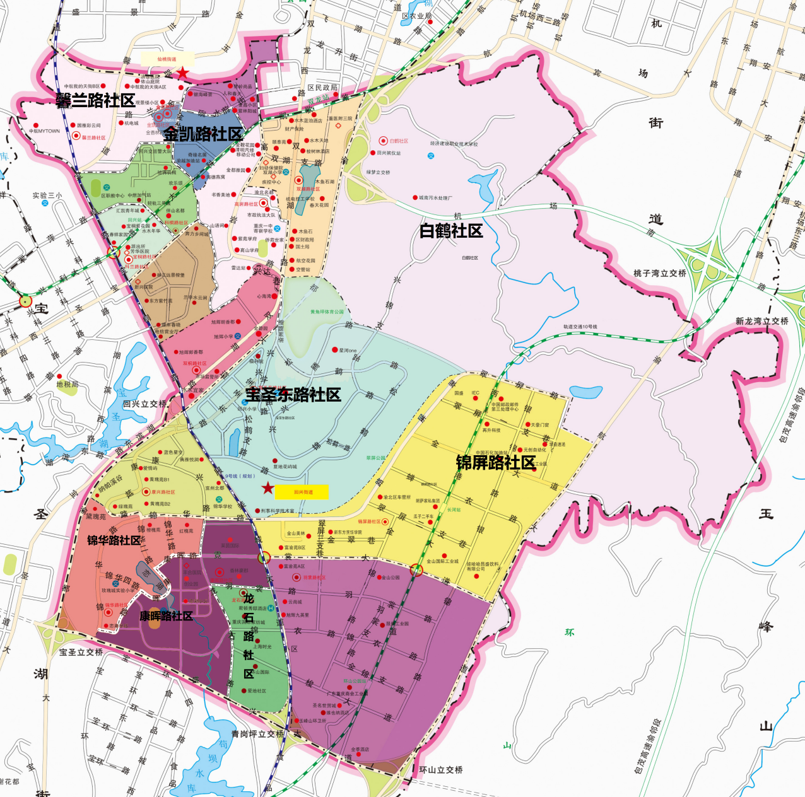

抄送：区委组织部、区民政局、区财政局、区住房城乡建委、区统计局、区公安分局、区规划自然资源局。

